RaSTER TABANLI NOMİNAL DEĞERlEme yöntemine DAYALI arsa-arazi düzenlemesi UYGULAMASI
T. Yomralıoğlu¹, R. Nişanci¹, B. Uzun¹
¹Karadeniz Teknik Üniversitesi, Jeodezi ve Fotogrametri Müh. Bölümü, Kamu Ölçmeleri Anabilim Dalı, GISLab, Trabzon
tahsin@ktu.edu.tr, , rnisanci@ktu.edu.tr., buzun@ktu.edu.tr.

ÖZET

Bu çalışmanın temel amacı, kentsel alanlarda imar planı uygulama araçlarından biri olan Arsa ve Arazi Düzenlemesinin (AAD), “alan” yerine, parsel “birim değer” esasına dayalı bir modelin uygulanarak test edilmesidir. AAD, kentsel alanlardaki hızlı gelişme sonucunda ortaya çıkan konut amaçlı parsel ve sosyal donatı alanı ihtiyacının giderilmesi için yerel yönetimlerce sıkça kullanılan etkin bir plan uygulama yöntemidir. Bu amaçla, mevcut imar uygulama planları kısa sürede araziye yansıtılmakta ve imara uygun yeni parseller üretilirken kamusal alanlar da kamu adına bedelsizce kazanılmaktadır. Ancak ham kadastral parsel yapısından imar parseline geçiş sürecinde, parseller konumsal olarak değişikliklere uğrarken aynı zamanda ekonomik değerler de değişime uğramaktadır. Bu değişim arazi yapısına ve plan ölçütlerine bağlı olarak her bir parsel için farklı olabilmektedir. Bu bağlamda taşınmazların ekonomik değerlerinin de objektif kriterlere bağlı olarak belirlenmesi gerekmektedir. Çünkü parsellerin AAD öncesi ve sonrası birim değerleri arasında bağıl olmayan değer farklılıkları oluşmaktadır.

Parseller arası mevcut değer dağılım dengesinin AAD uygulaması ile değiştirilmesi sonucunda parsel malikleri arasında ekonomik eşitsizlikler ortaya çıkmaktadır. Nitekim AAD uygulamalarına yapılan itirazlar dikkate alındığında, parsellerin mutlaka bir değerleme işlemine tabi tutulması gerektiğini ortaya koymaktadır. Bu bağlamda yapılan araştırmalarda adli yargıda açılan davaların önemli bir bölümü de parsellerin değer kaybına uğradığı, eşdeğer bir parsel dağıtımına tabi tutulmadığı yönündedir. Oysaki düzenleme öncesi parseller arası değer dağılımı, aynı şekilde düzenleme sonrasına da yansıtılmalıdır. Ülkemizde AAD uygulamalarında parsellerin “senet alanı” esasına dayalı bir sistem uygulanmasından dolayı eşdeğerlilik sağlanamamaktadır. Bunu giderebilmek için, parsellerin yeniden dağıtımı bir başka ifadeyle düzenleme sonrasında birim “alan” yerine birim parsel “değeri” esas alınmalıdır. Ancak, ülkemizde mevcut parsellere ait pazar değerlerinin tespitindeki zorluklar böyle bir uygulama şeklini şimdilik zorlaştırmaktadır.

Taşınmazlara ait piyasa değerlerinin belirlenmesinde yaşanan güçlükler, birim değer yerine kullanılabilecek yeni bir değerleme modeline olan gereksinimi ortaya koymaktadır. Çünkü belirlenen taşınmaz rayiçleri genelde objektif kriterlere dayandırılmamakta ve kişiden kişiye farklılıklar görülmektedir. Oysa taşınmaz rayiç değerleri yerine, parsel değerine etki eden faktörlerin fonksiyonel bir değeri kullanılabilir. Böylesine bir modelin kurulması, parsel bazlı, çok sayıdaki konumsal verinin bir veri tabanında toplanması, işlenmesi analiz edilmesi ve sorgulanmasını gerektirmektedir. Coğrafi Bilgi Sistemleri (CBS) bu kapsamda geliştirilmiş önemli bir karar-destek sistemdir.

Bu çalışmada Trabzon ili, Beşirli mevkiinde 50 hektar örnek bir alanda nominal değer esasına dayalı AAD uygulaması gerçekleştirilmiştir. Bu kapsamda CBS ve raster veri modeli teknikleri kullanılarak düzenleme öncesi ve düzenleme sonrası raster tabanlı nominal değer haritaları oluşturulmuştur. Bunun yanı sıra alan ve değer esasına dayalı iki sistem karşılaştırılmıştır. Çalışma sonucunda nominal değerleme modelinin AAD uygulamalarında kullanılabilir bir yöntem olduğu saptanmıştır.

Anahtar Sözcükler: Taşınmaz Değerlemesi, Arsa ve Arazi Düzenlemesi, Nominal Değerleme, Coğrafi Bilgi Sistemleri

1. GİRİŞ

Arsa ve Arazi Düzenlemesi (AAD) planlı kentleşme açısından kentsel alanların gelişmesinde önemli bir yer tutmaktadır. Değişik ülkelerde yapılan uygulamalar AAD’nin kaçınılmaz bir planlama aracı olduğunu ortaya koymaktadır. Bunun yanında AAD sürdürülebilir kentsel gelişimin de önemli bileşenlerinden biri ve ilk aşamasını oluşturan imar planlarının yapımı kadar önemlidir (Jökel, 2004). AAD, planlama açısından kullanışsız yapıya sahip mevcut kadastro parsellerinin daha ekonomik kullanılabilir bir yapıya dönüşümünü sağlayan etkili bir plan uygulama yöntemi olup, plan uygulama sürecini azaltması ve geniş bölgelerde uygulanabilir olması yöntemin en önemli özellikleridir (Doebele, 1986).

Kentsel alanların planlanması tarımsal araziden kentsel araziye dönüşüm sürecidir. Bu süreç içinde taşınmazların yasal konumları değişmekte ve imar planın gerektirdiği kısıtlamalar öne çıkmaktadır. Bu düzenleme aynı zamanda taşınmazların ekonomik değerlerini de değiştirmektedir. Bir başka ifadeyle tarımsal araziden, imarlı araziye geçiş süreci sonucunda ortaya çıkan ekonomik değişim görülmektedir. İmar planının uygulanması ile de taşınmazların sınırlarının değişmesi yanında, ekonomik değerleri de tekrar değişime konu olur. Sonuçta imar planı yapımı ve uygulaması sonucunda taşınmaz değerleri düzenleme öncesi ve sonrasında farklılık arzeder. Bu nedenle AAD uygulamasında “alan” esası yerine “değer” esasını temel alan bir düzenlemeye ihtiyaç vardır. Nitekim ülkemizdeki AAD uygulamalarına yapılan itirazlar, mutlak suretle değerlemenin dikkate alınması gereğini ortaya koymaktadır.

Değer esasına dayalı bir AAD’nin vazgeçilmez unsuru, düzenleme, öncesi ve sonrası taşınmaz değerlerinin saptanmasıdır. Çünkü değere dayalı bir AAD için düzenleme öncesi parseller arası değer dağılımı aynı şekilde düzenleme sonrasına yansıtılmalıdır. Bunu sağlamak için, parsellerin yeniden dağıtımı aşamasında birim alan yerine birim parsel değeri esas alınmalıdır. Ancak, taşınmazların mevcut değerlerinin tespitindeki zorluklar böyle bir uygulama şeklini zorlaştırmaktadır. Bu nedenle, parsellere ait rayiç değerlerin yerine kullanılabilecek yeni değer parametreleri belirlenebilir. Bunun için planlama öncesi ve sonrası bütün parseller, belli değer kriterlerine göre ayrı ayrı analiz edilmelidir. Böyle bir yaklaşım karmaşık bir yapıya sahip olup, bilgisayar kullanımını kaçınılmaz kılar. Özellikle günümüzde haritacılık alanında etkin bir şekilde kullanılmakta olan Coğrafi Bilgi Sistemleri (CBS), böyle bir işlemin gerçekleştirilmesi için gerekli konumal bilgi analizini rahatça sağlamaktadır.

Bu çalışmada, AAD ile ilgili uygulamalarda verimin arttırılması için, parsel birim “değer”ini esas alan yeni bir düzenleme modeli önerilerek, CBS ve raster veri teknikleri kullanılarak örnek bir alan üzerinde AAD çalışmalarının yeni modelle gerçekleşimi, değer haritalarının üretilmesi ve bunlara ait temel bilgilerin analiz edilmesi açıklanmıştır.

2. PARSEL DEĞERİNE ETKİ EDEN FAKTÖRLER ve DEĞER HESABI

Değerlendirme yöntemi, tecrübe ve muhakeme kabiliyetiyle bir taşınmaz üzerinde dikkatlice düşünülmüş değer biçme işlemi olarak tarif edilebilir (Dale ve McLaughlin, 1988). İyi bir değerleme işlemi, taşınmaz değerine etki eden genel ve özel faktörlerin de değerleme işlemine katılması ile mümkündür. Bir taşınmazın değeri, genelde konum itibari ile o taşınmazın sahip olduğu özellikler ile doğrudan ilişkilidir. Ülkemiz genelinde nicel unsurlara dayalı bir taşınmaz değerlendirmesi programı henüz söz konusu olmadığından, değerlemeye esas olabilecek verilerin doğrudan elde edilmesi oldukça güçtür (Yomralıoğlu, 1995).

Uygulamalarda yapılan birçok taşınmaz değerlendirmesi işleminde rayiç bedeller esas alınmaktadır. Ancak kullanılan değerlendirme yöntemine göre esas alınan birimler ülkenin ekonomik yapısına bağlı olarak değişebilmektedirler. Oysa taşınmazların sahip oldukları özellikler genelde hep aynı kalmaktadır. Piyasa şartlarındaki bu değişiklikler fiyat spekülasyonlarına da sebep olduklarından günümüzde taşınmazlar üzerindeki birim değerleri kontrol altında tutmak oldukça güçleşmektedir. Bunun yanında değerlendirme yapılacak alanların büyük olması ve taşınmaz sayılarının fazla olması yapılacak değerlendirmeyi zorlaştırmaktadır. Nitekim bu tür problemler emlak vergisi için yapılan değerlendirme işlemlerinde görülmektedir. Genelde bölge veya sokak bazı esas alınarak bu sınırlar dâhilinde kalan taşınmazların değerleri hep aynı tutulur. Oysa her bir taşınmaz, diğer komşu taşınmazlara göre ekonomik bakımdan bir takım olumlu veya olumsuz özellikler taşıyabilmektedir. Bu gerçek, her bir parselin farklı değere sahip olduğunu göstermektedir. Sonuçta, böyle bir genel yaklaşımla gerçek bir taşınmaz değerlemesi yapıldığı söylenemez (Yomralıoğlu, 1995).

Bir parselin değeri, genelde konum itibari ile o parselin sahip olduğu özellikler ile doğrudan ilişkilidir (Frizzell, 1979). AAD çalışmalarında yeniden üretilen parseller ilk konumlarına göre çoğu zaman değişikliğe uğramaktadırlar. Bu değişiklik doğal olarak parselin değerini de etkilemektedir. Dolayısıyla, düzenleme sonrası malsahipleri için bir ekonomik değer değişimi söz konusudur. Böyle bir değişim, mevcut uygulama şekli ile bütün parsel sahiplerini aynı oranda etkilememektedir. Uygulamalardaki bu olumsuz etki, ancak ve ancak parsel değerlerinin doğrudan işleme katılması ile azaltılabilir. Bunu sağlamak için, düzenleme öncesi ve sonrası bütün parseller belirlenecek değer faktörleri ile ayrı ayrı irdelenerek bir değerlendirmeye tabi tutulmalıdırlar.

Herhangi bir taşınmazın değerini kesin olarak belirlemek mümkün değildir, ancak değişik kriterlerin dikkate alınması ile parsele ait yaklaşık değer belirlenebilir (NRC, 1983; Myhrberg, 1986). Bu düşünceden hareketle, AAD’de herhangi bir taşınmazın değerini etkileyebilecek kriterler ve bunların formüle edilmiş şekilleri aşağıdaki gibi verilmiştir. Bir taşınmazın değerlendirilmesinde en iyi koşullardaki birim metrekare değerinin maksimum 100 olduğu kabul edilir. Buna bağlı olarak her bir faktör %100 üzerinden iyilik derecesine göre puanlandırılır.

Bunun için AAD çalışmaları, Düzenleme Öncesi (DÖ) ve Düzenleme Sonrası (DS) olmak üzere iki farklı aşamada düşünülebilir. Her iki aşamada, parseller için ayrı ayrı taşınmaz değer faktörleri ve bu faktörlere ait ağırlık katsayıları belirlenir. DÖ'si durumda mevcut kadastro parselleri imar planından bağımsız olarak ele alınırken, DS’sı durumda da imar planı bölgeye uygulanmış gibi düşünülür.

Yomralıoğlu (1994) taşınmaz değerlerine dayalı bir arsa ve arazi düzenlemesi modeli geliştirmeye yönelik çalışmasında birim parsel değere etki eden faktörleri genel olarak belirlemiştir. Bu faktörler Tablo 1’de verilmiştir. Tablo 1’deki faktör ağırlıkları Nişanci (2005), tarafından yapılan çalışma ile yeniden belirlenerek aynı tablo güncellenmiştir.

Kod | Değerleme Faktörü | DÖ-AAD  Önce | DS-AAD  Sonra | Ağırlık  %
1 | KAMU HİZMETLERİNİN MEVCUT OLUŞU | * | * | 88
2 | RUHSATLI KAT ADEDİ |  | * | 82
3 | MANZARA | * | * | 85
4 | CADDEYE ÇIKIŞ | * | * | 79
5 | ÍMAR ADASI ÍÇERÍSÍNDEKÍ KONUM |  | * | 81
6 | PARSEL KULLANIM ALANI |  | * | 81
7 | ÇEVRE | * | * | 82
8 | CEPHE |  | * | 75
9 | PARSEL ŞEKLİ | * | * | 70
10 | ŞEHİR MERKEZÍNE OLAN UZAKLIK | * | * | 69
11 | KULLANILABÍLÍR ALAN | * | * | 69
12 | ŞEHRÍN ZARARLI BÖLGELERÍNE OLAN MESAFE | * | * | 69
13 | EĞİTİM MERKEZLERÍNE OLAN UZAKLIK |  | * | 64
14 | KARAYOLUNA OLAN MESAFE | * | * | 60
15 | TOPRAĞIN CİNSÎ | * | * | 59
16 | ALIŞ-VERÍŞ MERKEZÍNE OLAN MESAFE |  | * | 61
17 | GÜRÜLTÜ | * | * | 66
18 | SAĞLIK SERVİSLERÍNE OLAN MESAFE | * | * | 61
19 | YEŞİL ALANLARA OLAN MESAFE |  | * | 58
20 | TOPOĞRAFYA | * | * | 61
21 | İBADET MERKEZÍNE OLAN MESAFE | * | * | 44
22 | MEVCUT KAYNAKLAR | * | * | 56
23 | ÇOCUK BAHÇESÍNE OLAN MESAFE |  | * | 51
24 | OTO PARK SAHASINA OLAN MESAFE |  | * | 51
25 | DENİZ YOLUNA OLAN MESAFE | * | * | 33
26 | DEMİRYOLUNA OLAN MESAFE | * | * | 37
27 | İTFAİYE’YE OLAN MESAFE | * | * | 38
28 | KARAKOLA OLAN MESAFE |  | * | 39
* : Proje aşamasına göre dikkate alınabilecek faktör.

Tablo1. AAD’de taşınmaz değerine etki eden faktörler ve ağırlıkları (Yomralıoğlu, 1993; Nişancı, 2005)

Taşınmaz değerine etki eden faktörlerin sayısını kesin olarak sınırlandırmak elbette mümkün değildir. Buna bağlı olarak, bir taşınmazın değerini kesin olarak belirlemek de güçtür. Bu nedenle bölge bazında yapılan bir değerleme işleminde taşınmaz değerlerine etki eden faktörlerin kombinasyonundan her bir taşınmaz için bir “nominal” değer üretilebilir. Bu nedenle her bir taşınmaz değerine etki eden faktörlerin, her birisinin etki derecesine bağlı olarak, nominal anlamda sayısal bir değişken ile ifade edilmesi mümkün olabilir.

Bu bağlamda, her bir taşınmazın parametrik değeri [1] eşitliği ile belirlenebilir (Yomralıoğlu, 1993). Bu eşitlik her bir taşınmazın toplam değerini yansıtır. Bu formüldeki değişken “f” taşınmaz değerine etki eden faktörleri temsil etmektedir. “f” değeri belirlenen faktörün taşınmaz üzerindeki etkisidir. “f” puan değeri 1–10 ya da 1–100 arasında bir değer olabilir. Piksel tabanlı bir değerleme işleminde her bir pikselin sahip olduğu bir “f” puan değeri vardır. Her bir faktör taşınmaz değerini farklı ağırlıkta etkilemekte olup, ağırlık katsayıları [1] formülünde “w” olarak gösterilmiştir. Faktör değerlerinin belirlenmesi işleminde her bir faktörün maksimum 100 değerini alabileceği kabulü yapılmıştır. Dolayısıyla seçilen her bir faktör %100 üzerinden değerlendirilmiştir.

$\text{ V }\text{i }\text{= S }i\text{ * }\sum_{\text{j=1}}^{k}{(\text{ f}\text{ j i}\text{ * w }j) }$ [1]

V : Toplam nominal değer
S : Parsel yada piksel alanı
f : Faktör değeri (Puan)
w : Faktör ağırlığı
k: Toplam faktör sayısı

3. COĞRAFİ BİLGİ SİSTEMLERİ İLE GRİD TABANLI TAŞINMAZ DEĞERLEMESİ

CBS, konuma dayalı gözlemlerle elde edilen grafik ve grafik olmayan bilgilerin toplanması, saklanması, işlenmesi ve kullanıcıya sunulması işlevlerini bir bütünlük içerisinde gerçekleştiren bir bilgi sistemidir (Yomralıoğlu, 2000; Heywood, 1998; Burrough, 1991; Aronoff, 1989). Raster tabanlı bir CBS temelini oluşturan pikseller ise harita verisinin cinsini veya değerini (value) temsil eder. Haritadaki coğrafi varlıkların hassasiyeti, piksel boyutuna veya çözünürlük gücüne bağlı olarak değişir. Piksel veya fdiğer bir ifade ile grid boyutu küçüldükçe, coğrafi verilerin hassasiyeti artar (Burrough, 1991). Burada söz konusu olan raster terimi, bir alanı kaplayan piksellerin bir araya gelmesiyle oluşan bir sistemdir. Raster veri yapısı piksel ya da hücre olarak adlandırılan alt birimlerden meydana gelen bir matris olarak düşünülebilir (ESRI, 1988).

Arazi ve bina değerleri geçmişte sadece mal sahiplerinin ya da onlar adına iş gören satış ve yönetim elemanlarının fikrini yansıtırdı. Günümüzdeki karmaşık ekonomi içinde, bu tür değerlemeler oldukça basit kalmakta, gerçek dışı ve yanlış kararların alınmasına neden olmaktadır. Çünkü profesyonel değerleme, görüş bildirmenin ötesinde analitiksel bir işlemdir. Bu işlem taşınmaz pazarı hakkında seçici bir araştırmanın yapılmasını, gerekli verilerin toplanmasını, uygun analitik tekniklerin kullanılmasını, bilgi ve tecrübe yanında profesyonel hüküm vermeyi de gerektirir (Öztürk, 1985). Dolayısıyla günümüzde önemli bir kullanıcı kitlesine sahip olan CBS gibi bilgi teknolojisine dayalı karar-destek sistemlerinden, taşınmaz değerlendirme süreçlerinde üst düzeyde yararlanmak gerekmektedir.

Taşınmaz sayısı fazla olan bölgelerde yapılacak değerleme ile söz konusu taşınmazlar arasındaki değer dağılımlarının ortaya konulması gerekir. Bu değer dağılımında esas alınacak birim rayiç bedel olabileceği gibi, bir puanlama ile elde edilecek parametrik değerler de olabilir. Bu amaçla dikkate alınacak değer kriterleri formüle edilerek tavan ve taban puanları tespit edilir ve her bir taşınmaz değerini yansıtan bir değer katsayısı hesaplanır. Bu değer katsayıları, taşınmazları değer bakımından birbirlerine göre durumlarını gösterir ve taban alınarak gerektiğinde kolayca piyasa değerine dönüştürülür. Böyle bir değerleme yöntemi “nominal” değerlendirme olarak adlandırılmaktadır (Yomralıoğlu, 1995).

Piksel tabanlı nominal değerleme işleminin temelini Tablo 1’de belirtilen değere etki eden faktörlerin konumsal veri setlerinin oluşturulması ve raster formata (grid katmanına) dönüştürülmesi oluşturmaktadır. İkinci aşamada katman ağırlığı (w) ile çarpılarak ağırlıklı grid katmanı elde edilmektedir. Üçüncü aşamada ise kullanıcı tercihine bağlı olarak istenilen faktörler toplanarak değer katmanı elde edilmektedir. Örneğin bir kentin manzara yönünden değere etki eden bölgeleri belirlenerek taşınmazların söz konusu alanları görebilme özelliklerine göre değerlenedirilmesi ve sınıflandırılması yapılabilir. Bu bağlamda yapılan bir çalışmada şekil 1 kente ait manzara noktalarının dağılımını, şekil 2 ise bu noktataların görünebilirlik analizine göre değerlendirilmesi sonucu elde edilen manzara-değer katmanını göstermektedir (Nişanci, 2005).

Şekil 3, raster tabanlı nominal değer haritasının üretilmesi aşamasını özetlemektedir. İşlemin son aşamasını ise kadastral parseller ile değer bilgilerinin yer aldığı katmanının bindirilmesi oluşturmaktadır. Böylece her bir parsel için nominal değer hesaplanabilmektedir. Yapılan işlemin fonksiyonel yapısı [1] nolu formülde görülebilir. Ancak buradaki parsel alanı (S) yerine piksel alanı kullanılmaktadır. Çünkü arazi yüzeyi gridle bölünmüş ve tanımlanmış homojen alana sahip bir arazi parçası olarak algılanmaktadır. Yani her bir pikselin sahip olduğu puan değeri (f), faktör ağırlığı (w) ile çarpılmakta ve ilgili faktör katmanı için ağırlıklı değer elde edilmektedir. Sonuçta Şekil 4’te verildiği gibi piksel tabanlı bir değer haritası üretilebilmektedir. Şekil 4 Trabzon kenti için üretilen raster tabanlı bir değer haritasını göstermektedir.

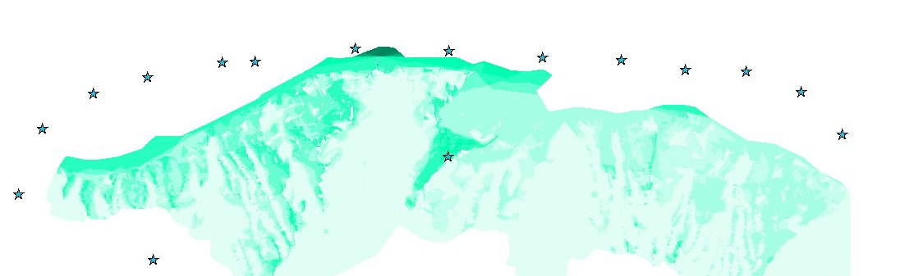
Manzara noktaları

Şekil 1. Değerleme için belirlenen manzara noktalarının dağılımı

Şekil 2. Manzara analizi sonucu puanlandırılmış grid katmanı

4. ARSA VE ARAZİ DÜZENLEMESİ İÇİN NOMİNAL MODEL YAKLAŞIMI

AAD’nin mevcut şekli ile yapılan hesaplamalarında, düzenlemeye giren parsel alanları ile imar ada alanları esası oluşturmakta, buna bağlı olarak her bir parsele ait tahsis alanı bulunarak yeni imar parselleri şeklinde mal sahiplerine yeniden dağıtılmaktadır. Dolayısıyla AAD uygulama şekli, gerek uygulayıcılar ve gerekse mal sahiplerince coğu kez eleştirilmektedir. Bundaki en büyük etken, DÖ’si parseller arası değer dağılımının düzenleme sonrası aynı kalmayıp farklılık göstermesidir. Bunu ortadan kaldırmak için, “değer” faktörü doğrudan hesaplama işlemlerine katılarak, dağıtım işleminde “alan” yerine “parsel birim değeri”ni esas alan bir uygulama şekline ihtiyaç vardır (Yomralıoğlu, 1990).

Değer esasına dayalı AAD’nde değer faktörlerinin yardımıyla bulunacak “Parsel Birim Değeri (PBD)” veya diğer bir deyişle “nominal değer” dikkate alınarak, buna bağlı olarak dağıtıma esas olacak parsel değerleri DÖ’si ve DS’sı için ayrı ayrı belirlenebilir. Bu aşamada PBD’ni esas alan bir AAD için gerekli bağıntı aşağıdaki şekilde verilebilir;
$\sum_{i=1}^{n}{\text{ V}(\text{ÖNCE})i\text{ = }}\sum_{i=1}^{m}{\text{ V}(\text{SONRA})i}$ [2]
n = Düzenlemeye giren kadastro parsel sayısı
m = Üretilen imar parselleri sayısı

Yukarıdaki [2] eşitliğinin sağlanması için aşağıda verilen hesaplama şekli uygulanmalıdır.
$\text{V }\text{i }\text{= }Si\text{ * }\sum_{i}^{n}{\sum_{j}^{k}{(f\text{ ij}\text{ * w }j)}}$
V : Parsel (piksel) toplam değeri
S : Parsel (piksel) alanı
f : Faktör değeri
w : Faktör ağırlığı
k : Toplam faktör sayısı
n : Parsel sayısı

DEĞER FAKTÖRLERİ
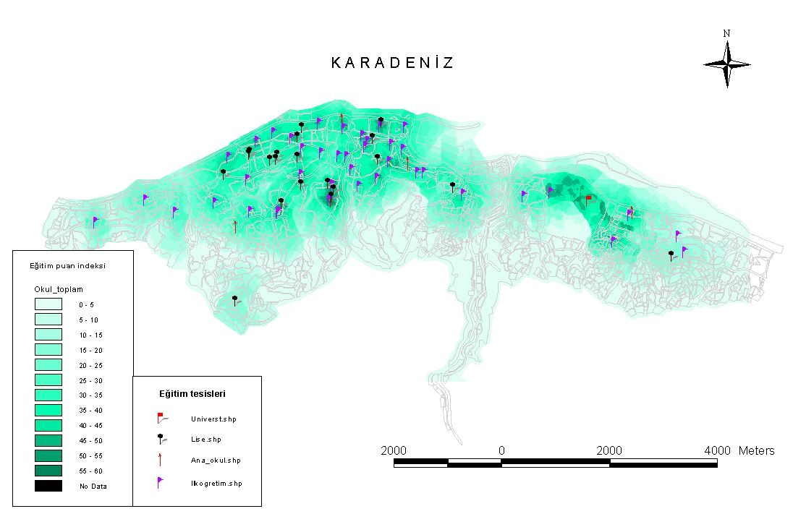
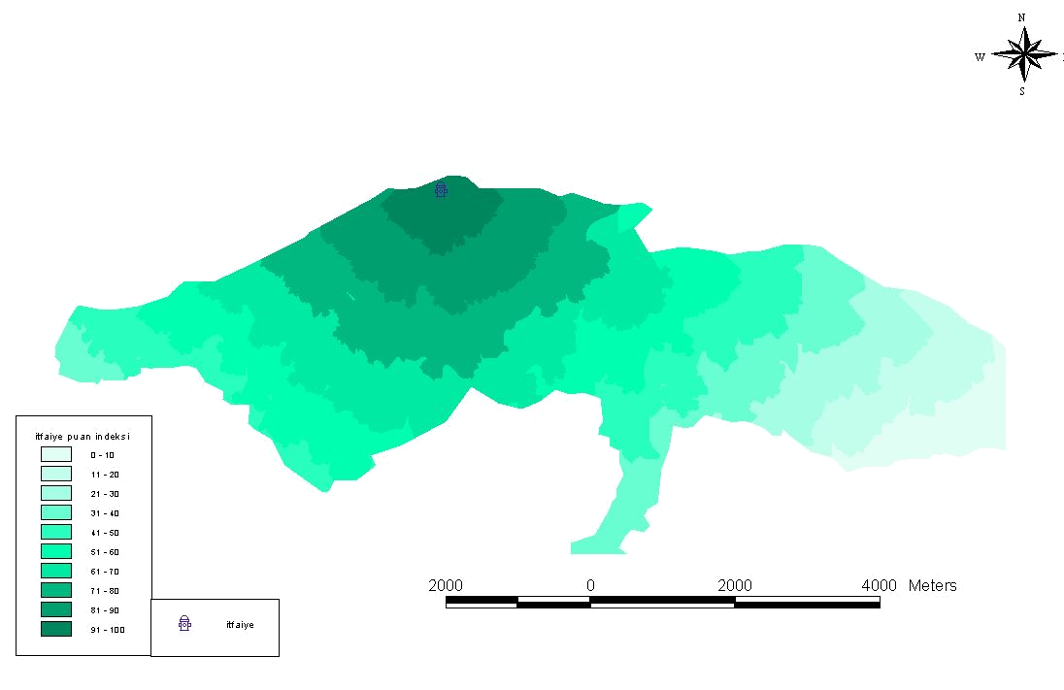
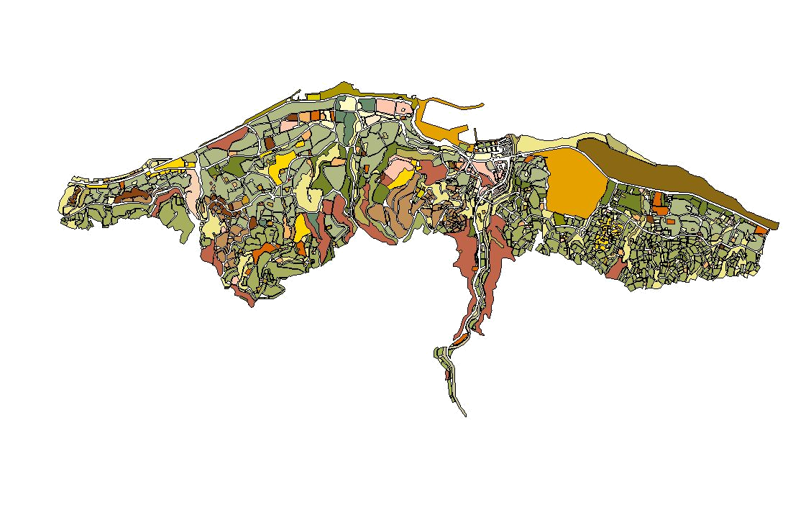
İmar planı
Gürültü
Kent merkezine yakınlık
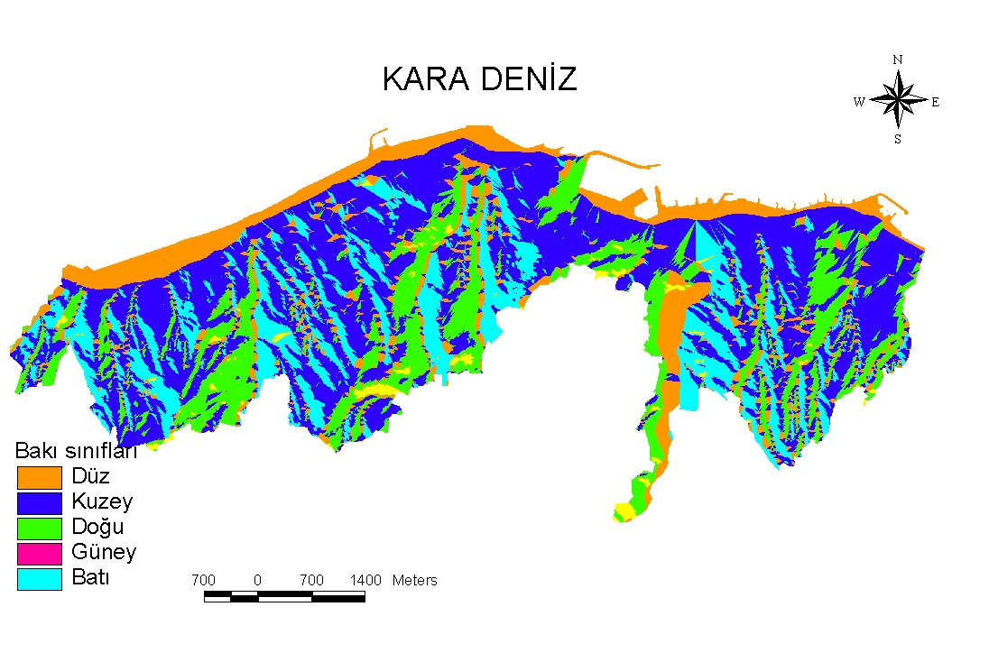
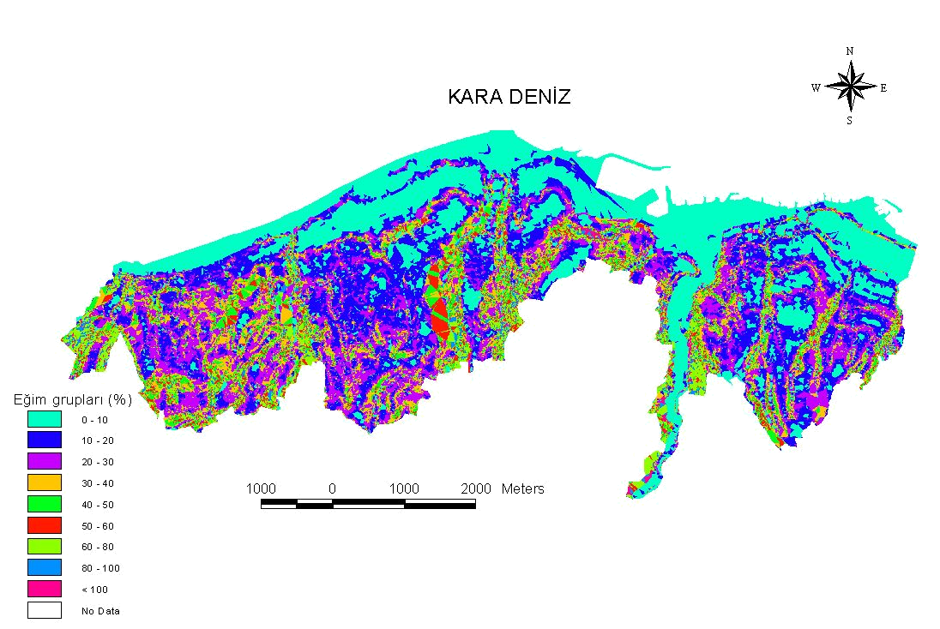
Eğim
Bakı
Her bir katman Grid katmanına dönüştürülür
Manzara

Grid formatında faktör katmanları

Her bir katman ağırlık değeri ile çarpılır.
Faktör
ağırlığı
Raster TabanlıNominal Değer Katmanı
Bir
Piksel
Piksel faktör puanı
Faktör Katmanları
f₁
f₂
.
.
f_{n}
f₁ * W₁
f₂ * W₂
.
.
f_{n} * Wn

Şekil 3. Raster tabanlı nominal değer haritasının üretilmesi

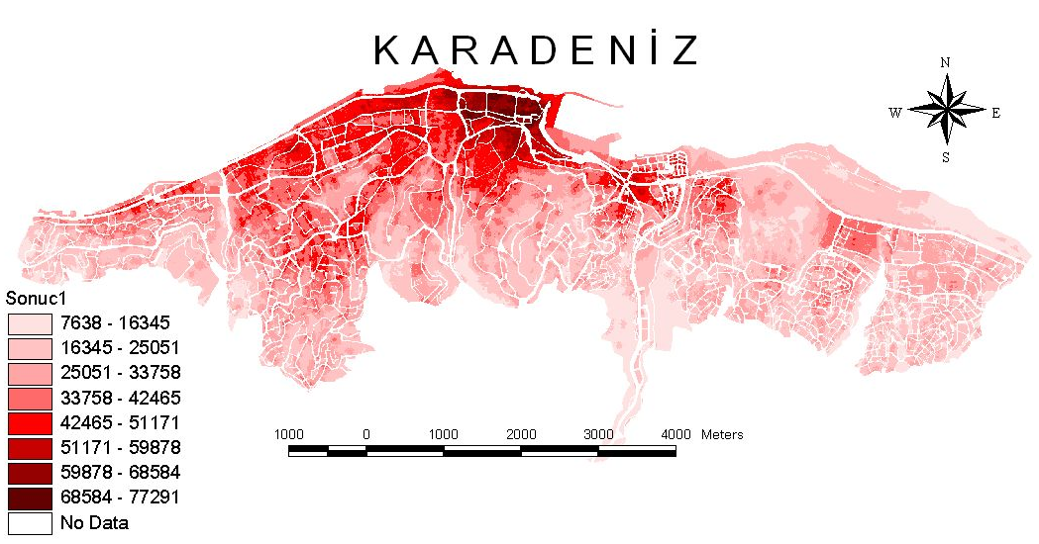

Şekil 4. Trabzon kenti için üretilen piksel tabanlı nominal değer haritası

Öncelikle her bir faktöre ait ağırlıklı grid katmanı yukarıda açıklandığı şekilde oluşturulmalıdır. Daha sonra DÖ’ne ait değer katmanları toplanarak DÖ değer katmanını, DS değere etki eden faktör katmanları toplanarakta DS değer katmanı elde edilir. DÖ değer katmanı kadastral parseller ile bindirilerek her bir kadastral parsel için nominal değer yada PBD elde edilir. DS değere etki eden faktör katmanları toplanarak DS değer katmanı elde edilir. Üretilen DS değer katmanı imar adaları ile bindirilerek ada bazında nominal değerler elde edilir.

DÖ’si ve DS’si değer tespitleri ayrı ayrı yapıldıktan sonra, [2] nolu genel formülün sağlanması yoluna gidilir. Bunun için bir dengeleyici “z” katsayısı bulunarak [2] eşitliğinin sol tarafı ile çarpılarak DS’si parsel değerlerine yansıtılır. Böylece DÖ’si parseller, “z” oranında değişime uğrayarak, dağıtıma esas olacak kesin değerleri bulunmuş olacaktır.

z = [ Σ V s / Σ V ö ] [3]
DÖ’si için toplam değer, Σ V ö = V1+V2+....+V ös
DS’si için toplam değer, Σ V s = V1+V2+....+Vss

DS’si imar ada bazında değerler piksel bazında belirli olduğundan öncelikle bütün imar adaları, verilen imar verilerine göre parselasyona tabi tutularak yeni imar parselleri oluşturulur. Bu aşamada başlıca amaç, maksimum sayıda yeni imar parseli üretmek olduğu gibi aynı zamanda her bir kadastral parselin DÖ değerine göre yeni imar parseli üretmektir. Parselasyon işleminden sonra, üretilen yeni parseller DS değer katmanı ile bindirilerek her bir imar parseli için toplam parsel değeri ve nominal birim değer elde edilir. Elde edilen bu değer DÖ değer ile karşılaştırılarak her bir imar parseli için gerekli denkleştirmeler yapılır. DÖ’sine ait parsel değeri, o parsele ait tahsis miktarıdır. Bu tahsis miktarına karşılık gelen yeni imar parseli müstakil veya hisseli bir şekilde mal sahiplerine geri verilir.

Dağıtım işleminde alan yerine PBD’i esas olduğundan, yeniden dağıtım aşamasında parseller için bir değer kaybı söz konusu olmayacaktır. Ancak, yapılacak dağıtımın daha anlamlı olması açısından;
- Dağıtıma esas olan parsellerin eski konumlarına göre fazla uzakta olmamasına,
- Mümkün oldukça müstakil (hissesiz) parsel verilmesine,
- Yeni parsel senet alanının, DÖ’si senet alanından fazla olmamasına,
- Hissesiz parsel sayısı maksimum olacak şekilde, küçük parsellerin minimum sayıdaki hisseli parseller içerisinde toplanmasına,
dikkat edilmelidir.

5. ÖRNEK UYGULAMA

Değere dayalı AAD çalışması için Trabzon ili, Beşirli mahallesinde yaklaşık 60 hektar lık bir alan belirlenmiştir. DÖ nominal toplam değer 8.164.337.390, DS ise 13.623.895.650 bulunmuştur. “z” değeri ise 1,6687080652359 olarak hesaplanmıştır. Bulunan “z” değeri DÖ her bir parsel değeri ile çarpılarak dağıtıma esas değerler belirlenmiştir. Burada şu husus vurgulanmalıdır; DS ile DÖ arasındaki fark kamu eline geçmesi gereken bir farktır. Bir başka ifade ile taşınmaz maliklerinin, imar planı ve uygulaması ile artan değeridir.

Gerekli hesaplamalardan sonra, bulunan parametrik değerlere göre parsellerin dağıtımı gerçekleştirilir. Böyle bir dağıtım sonrası, parsel sahipleri düzenleme öncesinde sahip oldukları toplam değer karşılığı yeni parseller alacaklarından, malikler açısından bir değer kaybı olmayacaktır. Ayrıca planlamadan dolayı arazi kullanımı ve mevcut kadastro yapısının değişmesine rağmen, parsel malikleri arası değer dağılımı aynı kalacaktır. Böyle bir uygulama şekli mal sahiplerini memnun edeceği gibi, uygulayıcılarında parsel değeri hususundaki tereddütlerini ortadan kaldıracaktır.
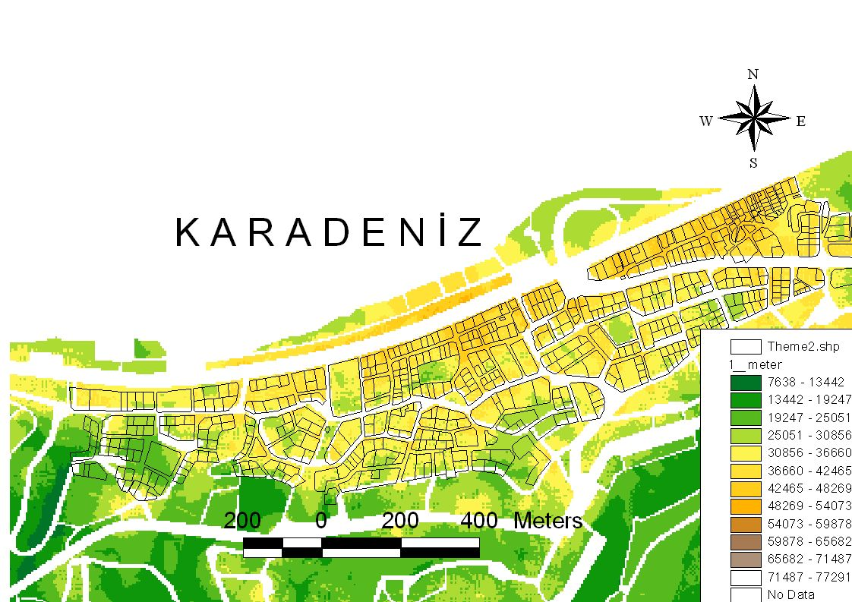

Şekil 5. Düzenleme sonrası imar parselleri ve taşınmaz değer dağılım haritası
Uygulama sonucunda 546 adet imar parseli üretilmiştir. DS toplam alan 43.7 hektar olarak hesaplanmıştır. Uygulama bölgesinde ortalama nominal birim değer 35.599 br/m2 bulunurken, en yüksek değer 46.759 br/m2 ve en düşük değer de 17.778 br/m2 olarak hesaplanmıştır. Şekil 5’de örnek çalışma bölgesindeki imar parselleri ile bölgedeki taşınmaz değer dağılım haritası birlikte görülebilmektedir.

Tablo 2’de DÖ kadastral parsellerinin alan bilgilerini ve ND’lerini göstermektedir. Dört nolu sütundaki “z*∑ND” dağıtıma esas olan nominal indirgenmiş değerler görülmektedir. Dağıtım işleminde her bir parselin bu değerine karşılık bir imar parseli tahsis edilecektir. Şekil 6’da görülen 101 nolu imar adasında yapılan düzenleme ve dağıtım hesaplamaları tablo 2 ve tablo 3’de görülmektedir. Tablo 3, indirgenmiş DÖ değerlere göre yapılan dağıtım işlemini göstermektedir. Bazı parsellere müstakil imar parseli tahsis edilebileceği gibi, bazıları için de hisseli bir dağıtım kaçınılmaz olmaktadır (105/2 ve 105/3 nolu kadastral parseller gibi). Düzenleme öncesi ve sonrası parsel alanlarına bakıldığında da farklılıklar görülmektedir. Çünkü parsellerin DÖ değerleri farklı olduğu gibi DS değerleri de farklıdır. Dolayısıyla eşdeğer alana sahip parsel almak mümkün olmamaktadır. Ancak değerce eşdeğerlilik mevcuttur.

Tablo 2. DÖ kadastral parsel senet alanı ve NBD
 |  | 1 | 2 | 3 | 4
Kadastro
İmar | Parsel No | Senet Alanı | Giren | ∑ND | z*∑ND
Ada No |  | m² | m² |  | z=1,668708065
105 | 1 | 5,870.0 | 1,175.0 | 18271250 | 30489382
 | 2 | 1,085.0 | 1,085.0 | 15786750 | 26343477
 | 3 | 795.0 | 795.0 | 16893750 | 28190736
 | 4 | 1,587.0 | 900.0 | 24435000 | 40774881
 | 5 | 783.0 | 783.0 | 13193550 | 22016183
106 | 1 | 2,798.0 | 1,270.0 | 40798750 | 68081203
 | 2 | 480.0 | 480.0 | 14328000 | 23909249
 | 3 | 1,185.0 | 1,185.0 | 19256250 | 32133060
 | 4 | 462.0 | 462.0 | 8604288 | 14358045
 | 5 | 765.0 | 765.0 | 20358180 | 33971859

Tablo 3. DS imar ada dağıtım klişesi
101 Nolu Ada Dağıtım Klişesi
 | Kadastro Ada / Parsel No
İmar Par_No | Ortalama NBD | Parsel Alanı  m² | 105/1 | 105/2 | 105/3
1 | 43310 | 469,00 | 20312542 |  |  |  | 20312542
2 | 43599 | 233,00 | 10176840 |  |  |  | 10176840
3 | 43424 | 261,00 |  | 11337075 |  |  | 11337075
4 | 42037 | 545,00 |  | 15006402 | 7903760 |  | 22910162
5 | 42432 | 478,00 |  |  | 20286976 |  | 20286976
Bu adada |  |  | 30489382 | 26343477 | 28190736
Diğer ada
 |  |  |  |  | KONTROL |  | 85023595
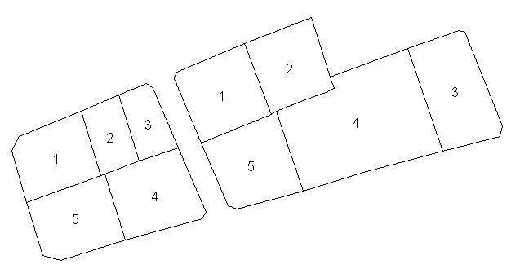
101
102

Şekil 6. Örnek uygulama bölgesi parselasyon haritası

6. SONUÇ

Ülkemizdeki mevcut Arsa-Arazi Düzenlemesi uygulamaları bir takım yapısal sorunlar ile karşı karşıyadır. Bunlardan en önemlisi, ugulamanın “alan” esasına göre gerçekleştirilmesi ve yeniden dağıtım sırasında arazi değerlerinin objektif bir biçimde dikkate alınamamasıdır. Ülkemizde taşınmaz değerlemesi ile ilgili, belirgin bir fiyat analizi olmadığından, değer tespitinde zorluklarla karşılaşılmaktadır. Özellikle taşınmaz değerini etkileyen faktörlerin sayısını ve bunların taşınmaz değerine olan etkilerini belirlemede kullanılan bazı subjektif yaklaşımlar yöntemin olumsuz yanlarıdır. Buna rağmen, böyle bir yaklaşım, mevcut uygulamalara göre daha optimumdur.

Piksel bazında yapılan taşınmaz değerlemesi ile daha hassas bir arsa-arazi değerleme işlemi gerçekleştirilecektir. Piksel boyutunda yapılan değerleme ile taşınmazın değerine etki eden faktörler tamamıyla taşınmaza yansıtılabilmektedir. Ancak nominal birim değer’e dayalı bir arsa-arazi düzenleme çalışmasının karmaşık bir yapıya sahip olması, bilgi teknolojileri kullanımını kaçınılmaz kılar. Gerekli haritaların bilgisayar ortamına aktarılması, değer haritalarının oluşturulması ve analiz edilmesi, gerekli hesaplamaların yapımı ve dağıtım işleminin gerçekleştirilmesi, bilgisayar kullanımı ile kısa bir sürede mümkün olmaktadır. Günümüzde yaygın olarak kullanılan Cografi Bilgi Sistemleri yardımıyla, nominal birim değer’e dayalı bir AAD’si geliştirmek ve uygulamak, AAD çalışmalarında büyük bir verim artışı sağlayacaktır.

7. KAYNAKLAR
Aronoff, S., 1989, Geographical Information System: A Management Perspective, WDL Publications, Ottawa, Canada.

Burrough, P.A., 1991. Principles Of Geographical Information Systems For Land Resources Assessment, Clarendon Press, Oxford.

Dale, P.F and McLaughlin, J.D., 1988, Land Information Management, Oxford University Press, New York.

Doebele, W. A., 1986, Conceptual Models of Land Readjustment, In Minerbi, L. et.al., ed., Land Readjustment: The Japanese System, A Lincoln Institute of Land Policy Book, Boston, USA.

ESRI, 1988, Cell-Based Modelling With Grid, Redlands,

Frizzel, R., 1979, The Valuation of rural property, Lincoln College, New Zealand.

Heywood, I., 1998. An Introduction Geographical Information Systems, Wentley Longman, New York.

Jökel, M. R., 2004, Land Readjustment –A Win-Win-Strategy for Sustainable Urban Development, FIG Working Week, Athens, Greece.

Myhrberg, O., 1987, Cost and Price Factors of Building Sites in Dispersed Developed Areas in Finland, Surveying Science in Finland, No.2, pp. 26-47.

Nişanci, R., 2005, Coğrafi Bilgi Sistemleri ile Nominal Değerleme Yöntemine Dayalı Piksel Tabanlı Kentsel Taşınmaz Değer Haritalarının Üretilmesi, KTÜ Fen Bilimleri Enstitüsü, Trabzon.

NRC, Committee on Geodesy, Panel on a Multipurpose Cadastre, 1983, Procedures and Standarts for a Multipurpose Cadastre, National Academy Press, Washington, D.C.

Öztürk, M., 1985. Emlak Değerlemesi, Yüksek Lisans Tezi, Gazi Üniversitesi Sosyal Bilimler Enstitüsü, Ankara.

Yomralioglu, T., 1990, The Development of a Computer-Based Urban Land Readjustment System, A PhD Research Proposal, Department of Surveying, University.of NCL, Nevvcastle upon Tyne, UK.

Yomralioglu, T.,1993, The Investigation of a Value-based Urban Land Readjustment Model and its Implementation Using Geographical Information Systems, PhD. Thesis, Dep. of Surveying University of Newcastle upon Tyne, UK.

Yomralioglu, T., 1994, A Value-Based Approach for Urban Land Readjustment, FIG.XX International Congress, Commission 8, Paper no:805.4, pp.1-10, Melbourne, Australia.

Yomralıoğlu, T., 1995. Taşınmazların Değerlendirilmesi, Ders notaları, KTÜ, Trabzon.

Yomralıoğlu, T., 2000. Coğrafi Bilgi Sistemleri Temel Kavramlar ve Uygulamalar, 1. baskı. Seçil Ofset, İstanbul.

